Cristopher Antonio Loyola Martinez

Universidad Politecnica de Queretaro

Crea tu reporte de práctica que contenga:

o Portada

o Captura de tu código programado

o Captura de 2 ejecuciones por programa

o Conclusión de aprendizaje

Ejercicio 1

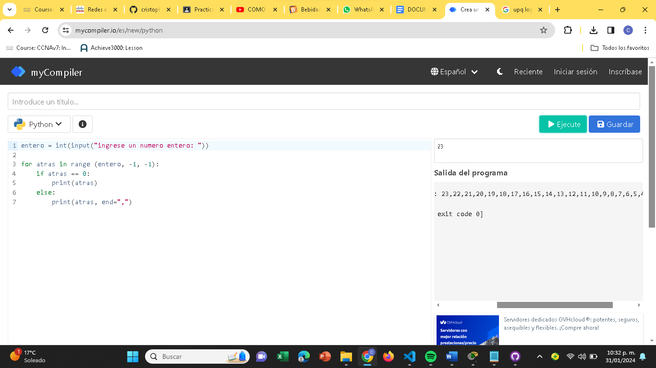

Ejercicio 3

Ejercicio 4

Ejercicio 5

Ejercicio 7

Conclusión:

Los ciclos pueden ser algo indispensables en la creación de códigos mas extensos, aunque no nos demos cuenta, son bastantes importantes para poder crear códigos mas complejos.